1、620CX图片
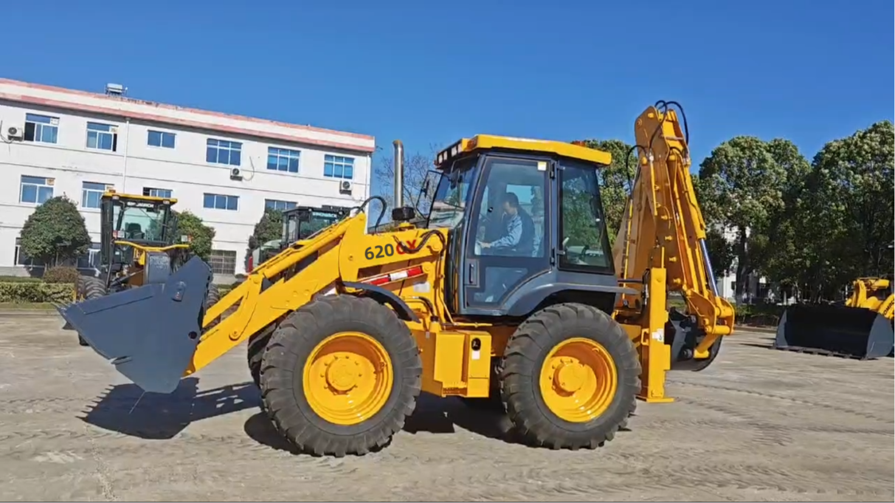

2、620CX性能参数 Specification
- Overall Dimension 总尺寸
1 | Length(with bucket on ground)总长（铲斗放置地面） |  | 6074
2 | Overall width（at stabilizer ）总宽（前后轮外侧处） |  | 2546
3 | Height(To the top of the cab)高度（到驾驶室顶） |  | 2932
4 | Height(To the top of the digging pole)整机高度(到挖掘臂顶部) |  | 3620
5 | Wheel base轴距 |  | 2220
6 | Back wheel Tread后轮轮距 |  | 2070
7 | Fore wheel Tread前轮轮距 |  | 2070
8 | Min. ground clearance最小离地间隙（支腿板） |  | 400
9 | Min. turning radius最小转弯半径（Center of outer front wheel） |  | 4380
10 | Min. turning radius最小转弯半径（Outside of bucket） |  | 5240
11 | Max. drawing force最大牵引力 |  | ≥90 kN
- Main Loading Technical Specification装载主要技术参数
1 | Rated load额定载重量 |  | 30kN
2 | Operating weight操作重量 |  | 10000±300kg
3 | Rated bucket capacity额定斗容 |  | 1.2m³（4-in-1）
4 | Max. dump clearance最大卸载高度 |  | 2767 mm
5 | Dump reach卸载距离 |  | 839 mm
7 | Max lifting capability 最大提升能力 |  | 43kN
8 | Max. load breakout force最大掘起力 |  | ＞60 kN
9 | Shoveling depth铲挖深度 |  | 150 mm
- Main Digging Technical Specification挖掘主要技术参数
1 | Rated digging bucket capacity额定挖掘斗斗容 |  | 0.25(m³)
2 | Arm and Boom斗杆和动臂 |  | Telescopic stick
2.1 | Max. digging depth最大挖掘深度（mm） |  | 4333-5502 mm
2.2 | Max. digging radius最大挖掘半径（mm） |  | 5420-6525 mm
2.3 | Max. dumping height 最大卸载高度（mm） |  | 3615-4355 mm
2.4 | Max. digging height最大挖掘高度（mm） |  | 5332-6072 mm
3 | Central offset 中心偏移量 |  | ±550 mm
4 | Max. digging force最大挖掘力 |  | 56.6±10% kN
5 | Bucket rotation angle挖斗旋转角度 |  | 201°
- Diesel engine发动机
1 | Model型号 | 玉柴YC4DK100-T304 （stage 3）
2 | Type形式 | Direct injection. Turbocharged. Water cooling  直列、增压、水冷
3 | Rated output额定功率 | 73.5 kW
5 | Total exhaust of cylinder排气量 | 3.621 L
9 | Rated speed额定转速 | 2200 rpm
10 | Max. Torque最大扭矩 | 400N.m / 1600-1800 rpm
- Transmission System传动系统
1 | Torque Converter液力变矩器 |  | 徐州传动
2 | Transmission case变速箱 |  | 徐州传动
3 | Axle 驱动桥 |  | 徐州传动
4 | Gear shift position档位 |  | 4 F、 4 R
5 | Speed 速度（F/R） |  | 6/10/21/38  6/10/21/38
6 | Max. drawing force最大牵引力 |  | 70kN
7 | Size of tire轮胎型号 |  | 16.9-28TL
- Working Hydraulic System工作液压系统
1 | Model of oil pump工作油泵型号 |  | 1163132J41I
2 | System pressure系统压力 |  | 235 bar
3 | Multi-way directional valve 多路阀（先导） |  | 装载阀：ZL20HYCL-03  挖掘阀：DLV20YCL-08
4 | Priority（Optional） pressure 先导（选装）压力 |  | 30 bar
- Steering System转向系统
1 | Model of steering pump转向泵型号 | HPT3-50/P124-20
2 | Model of redirector 转向器型号 | BZZ5-E160BG-1+FKB-3020C
3 | Model of priority valve 优先阀 | YXL-F160L-16N7-D
4 | System pressure转向系统压力 | 160 bar
- Brake System制动系统
1 | Type of traveling brake 行车制动形式 | 全液压免维护湿式制动  Full hydraulic maintenance-free wet brakes
2 | Type of parking brake停车制动形式 | 软轴操纵，钳盘式制动  Flexible shaft control, Caliper disc brake
- Oil Capacity加油量
1 | Fuel(diesel)燃油 |  | 151(L)
2 | Oil for hydraulic system液压系统油 |  | 102(L)

3、620CX挖掘装载机标准配置表
序号 | 名 称 | 型号 | 厂 家 | 产地
1 | 发动机 | YC4DK100-T304 | 玉柴 | 中国
2 | 双变 | CA6053336S | CARRARO | 意大利
3 | 前桥 | CA558769S | CARRARO | 意大利
4 | 后桥 | CA605335S | CARRARO | 意大利
5 | 工作油泵 | HPT3-50/P124-20 | 泊姆克 | 中国
6 | 转向器 | BZZ5-E160BG-1+FKB-3020C | 镇江液压件厂 | 中国
7 | 优先阀 | YXL-F160L-16N7-D | 镇江液压件厂 | 中国
8 | 装载多路阀 | ZL20HYCL-03 | 海宏 | 中国
8 | 挖掘多路阀 | DLV20YCL-08 | 海宏 | 中国
9 | 装载多路阀 | ZL20HYCL-03 | 海宏 | 中国
9 | 挖掘多路阀 | DLV20YCL-08 | 海宏 | 中国
9 | 装载先导阀 | XDG6D-6TC-00 | 海宏 | 中国
9 | 挖掘先导阀 | 左先导阀XD6U-4TL-00  右先导阀XD6U-4TR-00 | 海宏 | 中国
9 | 支腿先导阀 | 2TH6L06-03-CL | 海宏 | 中国
10 | 刹车泵 | MCBD3125 | VIMOTER | 意大利
11 | 空调 | BKG11C/GQT-302 | 博格思众/豫新 | 中国

- 性能特点
- 标配玉柴国三发动机；CARRARO电液控制前进后退，电控变速箱及前后桥传动系统，整体式车架、侧移H型支腿设计。
- 液压系统配置先导操纵系统，配置国内一流品质的液压元件，并为装载端、挖掘端配置了辅助油路，挖掘端油缸极限位置带缓冲功能。
- 全液压免维护湿式制动，双踏板控制，具有单边制动，实现原地转向，适应更小作业环境。
- 正转八连杆装载工作装置，卸载高，掘起力大，铲斗平动性好，并配有铲斗地面自动找平系统，工作更快捷。
- 高强度结构设计挖掘工作装置，作业高效，可配备多种作业机具。
- 装载、挖掘采用全液压先导控制，操纵轻便灵活，控制更精确。
- 符合ROPS/FOPS全视野驾驶室，宽敞明亮，视野开阔。

